## 第二节　地球公转的意义

### 课时1　地球公转　黄赤交角及其影响



答案　1.C　2.D

解析　读图可知，①为夏至日，时间为6月22日前后；③为冬至日，时间为12月22日前后，②为秋分日，④为春分日。2月12日为春节，地球的绕日公转位置位于冬至日与春分日之间，即图中d点，太阳直射南半球，并向北移动。

答案　3.A　4.B　5.B

解析　第3题，黄赤交角是地球自转轨道平面(赤道平面)和地球公转轨道平面(黄道平面)的夹角，从图中看出①表示黄赤交角。第4题，从图中看出，当太阳直射点位于图中P点时，此时太阳直射北回归线，应为北半球夏至。第5题，黄赤交角的度数和回归线的纬度数是相等的，与极圈的纬度数互余。

答案　6.A　7.A

解析　第6题，从图中看出P点表示地球在近日点附近。甲、乙、丙、丁四点将地球公转的轨道均匀分成四等份，根据图中太阳的位置可以判定甲→乙段地球经过近日点，运动速度最快，用时最少。第7题，地球公转到近日点附近的时间是1月初，结合公转方向可知，11月11日地球应该最接近甲点。

答案　8.C　9.C

解析　第8题，火星的自转周期仅比地球长41分钟，地球的自转周期为23时56分4秒。所以火星的自转周期是24时37分4秒，选C。第9题，目前，地球的黄赤交角为23°26′，火星自转轴倾角比地球的黄赤交角大32′，即火星自转轴倾角为23°58′，所以太阳直射点在火星表面的移动范围为23°58′N至23°58′S，选C。

答案　10.A　11.C

解析　第10题，太阳直射点移动顺序正确的是从赤道到北回归线到赤道到南回归线再到赤道。第11题，晨昏线摆动的最大范围应是太阳直射最大纬度值的2倍。

答案　12.B　13.D

解析

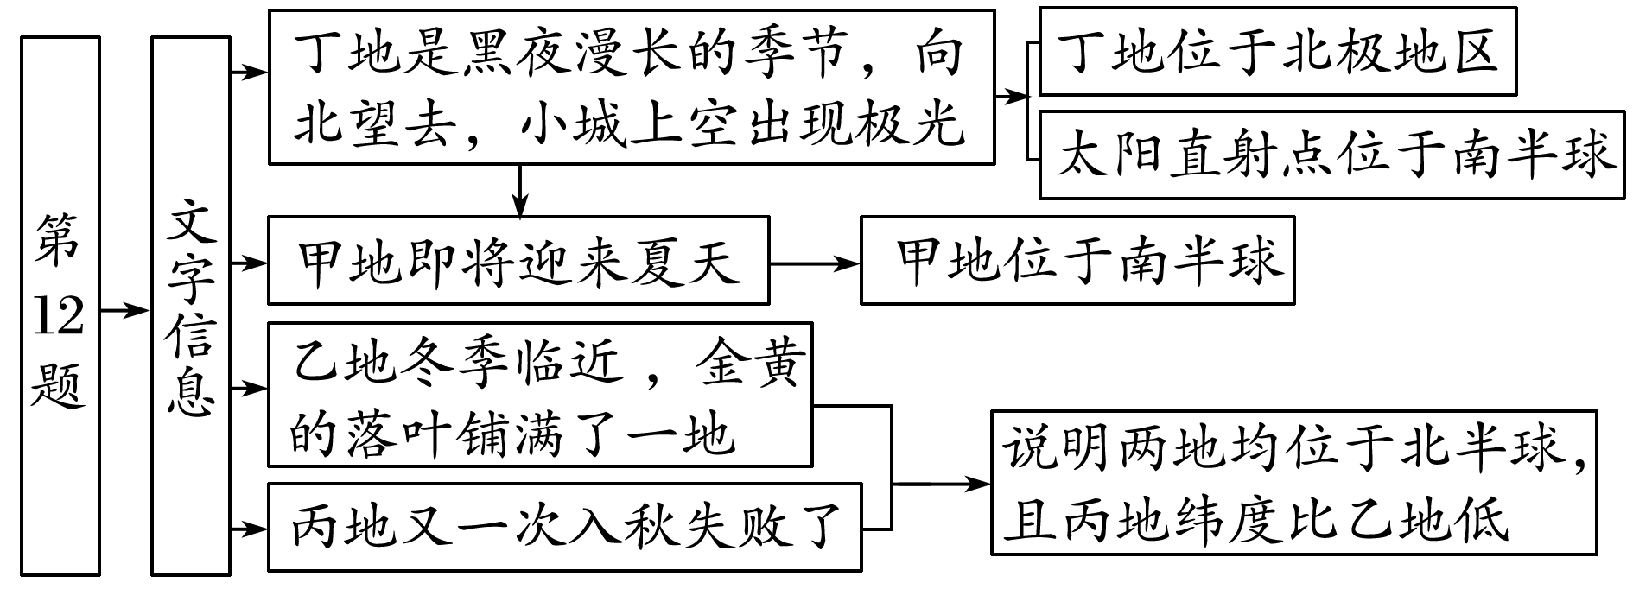

第13题，由上题分析可知，太阳直射点位于南半球，结合选项分析，D正确。

答案　14.D　15.D

解析　第14题，6月初，太阳在黄道上的位置应该在春分点到夏至点之间，且更靠近夏至点，选D。第15题，从时间上看，乙位置在冬至前，甲位置在冬至后，甲位置更接近1月初，地球公转速度在1月初最快，因此甲位置时地球公转速度比乙位置快，A错。从太阳直射点的移动看，甲、乙两位置时，直射点的移动方向相反，因此昼夜长短的变化趋势相反，B错。近日点为1月初，由甲、乙两位置可知甲更接近近日点，故甲、乙两地日地距离不会相同，C错。甲、乙两点关于冬至点对称，说明太阳直射南半球同一纬线，同一地点日出方位相同，D对。

16．答案　(1)图略(逆时针)。　(2)6月22日　夏至　(3)A　(4)23°26′S　(5)B　1月初　(6)B　D　(7)变快　变慢　(8)南　南　A～B

17．答案　(1)夏至，北回归线　秋分，赤道　冬至，南回归线

(2)度数：23°26′。含义：表示黄赤交角。结果：造成太阳直射点在南、北回归线之间往返移动。

(3)南　北

(4)变大　变小

解析　(1)根据太阳直射点的移动判断出B、C、D三处的节气名称和所在纬线名称。(2)由∠α是黄道平面与赤道平面的夹角判断出∠α为黄赤交角，度数为23°26′，其结果是导致地球公转过程中太阳直射点的回归运动。(3)由C、D两处的节气判断太阳直射点的移动方向。(4)根据黄赤交角与回归线及极圈的纬度关系，确定当黄赤交角发生变化时，地球上五带的范围变化情况。